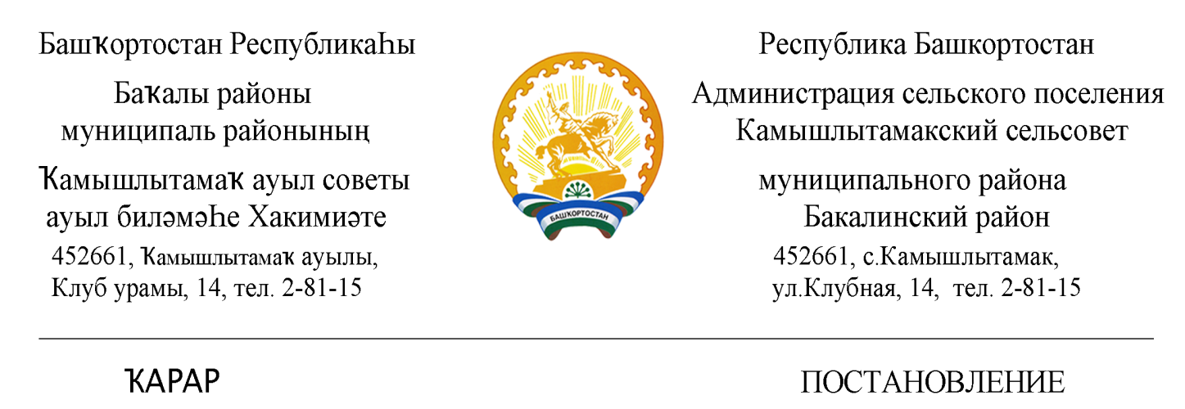

« 19 » апрель 2023 й. № 9 « 19 » апреля 2023 г.

О прекращении право постоянного (бессрочного) пользования

В соответствии со ст. 39.2, 45, п.3 ст. 53 Земельного Кодекса Российской Федерации от 25 октября 2001 года № 136-ФЗ, ст. ст. 3-3.3 Федерального закона «О введении в действие земельного кодекса Российской федерации» от 25 октября 2001 года №137-ФЗ, Федеральным законом от 6 октября 2003 № 131-ФЗ «Об общих принципах организации местного самоуправления в Российской Федерации» и в целях приведения земельных отношений в соответствие с действующим законодательством, Администрации сельского поселения Камышлытамакский сельсовет муниципального района Бакалинский район Республики Башкортостан,
ПОСТАНОВЛЯЕТ
- Прекратить право постоянного (бессрочного) пользования на:
- земельный участок с кадастровым номером 02:07:090201:248 общей площадью 9343 кв. м. из земель населѐнных пунктов. Местоположение : Республика Башкортостан, р-н. Бакалинский, с/с. Камышлытамакский, д. Сакатово. Почтовый адрес ориентира: Республика Башкортостан, р-н. Бакалинский, с/с. Камышлытамакский, д. Сакатово, для размещения и обслуживания автомобильной дороги;
- земельный участок с кадастровым номером 02:07:090201:252 общей площадью 1572 кв. м. из земель населѐнных пунктов. Местоположение : Республика Башкортостан, р-н. Бакалинский, с/с. Камышлытамакский, д. Сакатово. Почтовый адрес ориентира: Республика Башкортостан, р-н. Бакалинский, с/с. Камышлытамакский, д. Сакатово, для размещения и обслуживания автомобильной дороги;
- земельный участок с кадастровым номером 02:07:090201:247 общей площадью 1292 кв. м. из земель населѐнных пунктов. Местоположение : Республика Башкортостан, р-н. Бакалинский, с/с. Камышлытамакский, д. Сакатово. Почтовый адрес ориентира: Республика Башкортостан, р-н. Бакалинский, с/с. Камышлытамакский, д. Сакатово, для размещения и обслуживания автомобильной дороги;
- земельный участок с кадастровым номером 02:07:090601:176 общей площадью 6120 кв. м. из земель населѐнных пунктов. Местоположение : Республика Башкортостан, р-н. Бакалинский, с/с. Камышлытамакский, д. Устюмово. Почтовый адрес ориентира: Республика Башкортостан, р-н. Бакалинский, с/с. Камышлытамакский, д. Устюмово, для размещения и обслуживания автомобильной дороги;
- земельный участок с кадастровым номером 02:07:090601:180 общей площадью 1528 кв. м. из земель населѐнных пунктов. Местоположение : Республика Башкортостан, р-н. Бакалинский, с/с. Камышлытамакский, д. Устюмово. Почтовый адрес ориентира: Республика Башкортостан, р-н. Бакалинский, с/с. Камышлытамакский, д. Устюмово, для размещения и обслуживания автомобильной дороги;
- земельный участок с кадастровым номером 02:07:090301:445 общей площадью 20534 кв. м. из земель населѐнных пунктов. Местоположение : Республика Башкортостан, р-н. Бакалинский, с/с. Камышлытамакский, с.Камышлытамак. Почтовый адрес ориентира: Республика Башкортостан, р-н. Бакалинский, с/с. Камышлытамакский, с.Камышлытамак, для размещения и обслуживания автомобильной дороги;
- земельный участок с кадастровым номером 02:07:090301:468 общей площадью 8143 кв. м. из земель населѐнных пунктов. Местоположение : Республика Башкортостан, р-н. Бакалинский, с/с. Камышлытамакский, с.Камышлытамак. Почтовый адрес ориентира: Республика Башкортостан, р-н. Бакалинский, с/с. Камышлытамакский, с.Камышлытамак, для размещения и обслуживания автомобильной дороги;
- земельный участок с кадастровым номером 02:07:090201:251 общей площадью 1516 кв. м. из земель населѐнных пунктов. Местоположение : Республика Башкортостан, р-н. Бакалинский, с/с. Камышлытамакский, д.Сакатово. Почтовый адрес ориентира: Республика Башкортостан, р-н. Бакалинский, с/с. Камышлытамакский, д.Сакатово, для размещения и обслуживания автомобильной дороги.
- Прекращение права постоянного (бессрочного) пользования на земельные участки подлежит регистрации в Межмуниципальном отделе по Бакалинскому и Шаранскому районам Управления Федеральной службы государственной регистрации, кадастра и картографии по Республике Башкортостан
- Контроль за исполнением Постановления оставляю за собой.

Глава сельского поселения
Камышлытамакский сельсовет
муниципального района
Бакалинский район
Республики Башкортостан Раянов И.А.

